ผลการทดสอบที่ระบบ DEV 020

1. PC_PAYRESULT

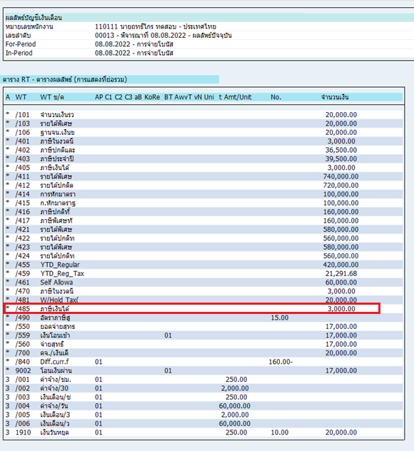

1. สลิปเงินเดือน โปรแกรม ZHRPRF003

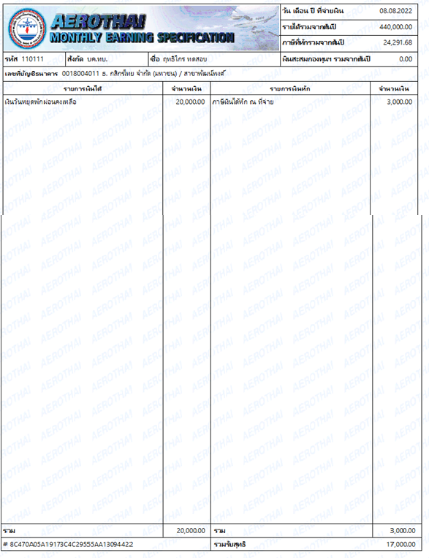

1. ภงด. 1 PC00_M26_CTXF1

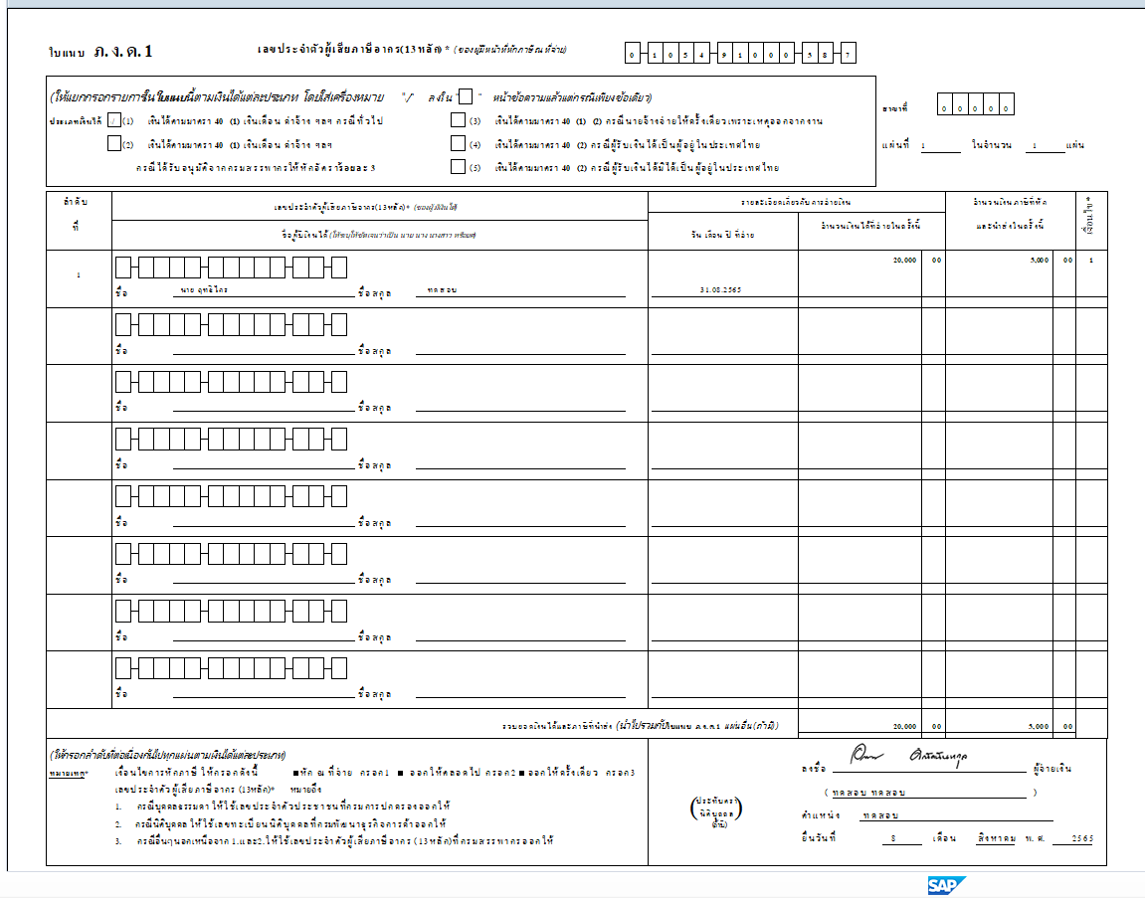

1. 50 ทวิ PC00_M26_CTX5B

